ФЕДЕРАЛЬНОЕ ГОСУДАРСТВЕННОЕ АВТОНОМНОЕ

ОБРАЗОВАТЕЛЬНОЕ УЧРЕЖДЕНИЕ ВЫСШЕГО ОБРАЗОВАНИЯ

«ПЕРМСКИЙ НАЦИОНАЛЬНЫЙ ИССЛЕДОВАТЕЛЬСКИЙ

ПОЛИТЕХНИЧЕСКИЙ УНИВЕРСИТЕТ»

Лабораторная работа №8

Программа, управляемая событиями

Вариант №15

Выполнил студент группы РИС-23-3Б

Блинов А. Е.

Проверила доцент кафедры ИТАС

О. А. Полякова

2024 г.

**Постановка задачи**

1. Определить иерархию пользовательских классов (см. лабораторную работу №5). Во главе иерархии должен стоять абстрактный класс с чисто виртуальными методами для ввода и вывода информации об атрибутах объектов.

2. Реализовать конструкторы, деструктор, операцию присваивания, селекторы и модификаторы.

3. Определить класс-группу на основе структуры, указанной в варианте.

4. Для группы реализовать конструкторы, деструктор, методы для добавления и удаления элементов в группу, метод для просмотра группы.

5. Определить класс Диалог – наследника группы, в котором реализовать методы для обработки событий.

6. Добавить методы для обработки событий группой и объектами пользовательских классов.

Базовый класс: ПЕЧАТНОЕ_ИЗДАНИЕ(PRINT) Название– string Автор – string Производный класс ЖУРНАЛ (MAGAZIN) Количество страниц - int Группа – Дерево (Tree).

Команды:

* Создать группу (формат команды: m количество элементов группы).
* Добавить элемент в группу (формат команды: +)
* Удалить элемент из группы (формат команды -)
* Вывести информацию об элементах группы (формат команды: s)
* Вывести информацию о названиях всех элементов группы (формат команды : z) Конец работы (формат команды: q)

**UML диаграмма**

**Код на языке C++**

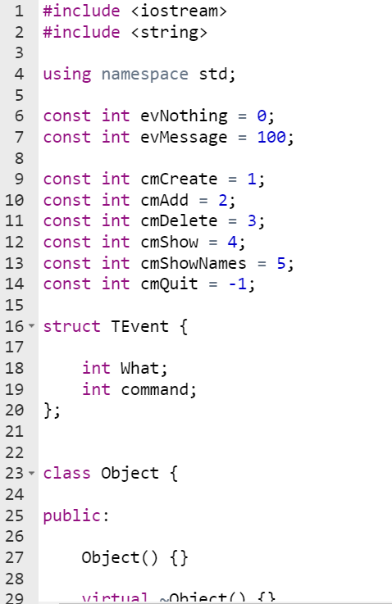

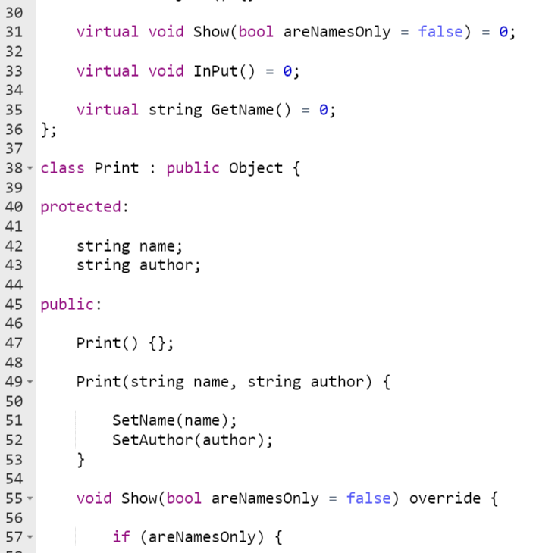

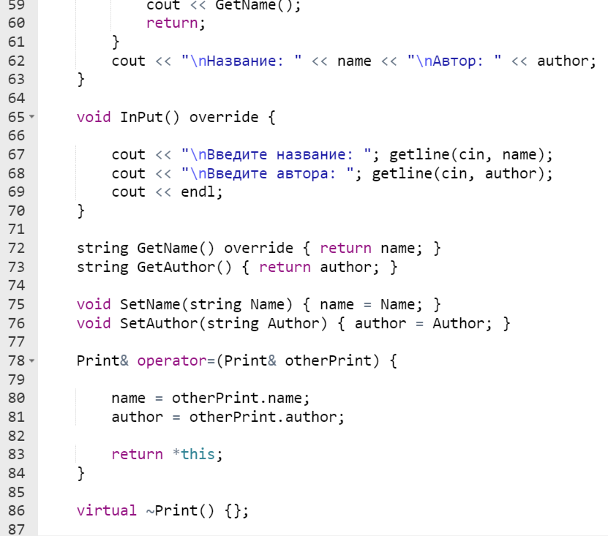

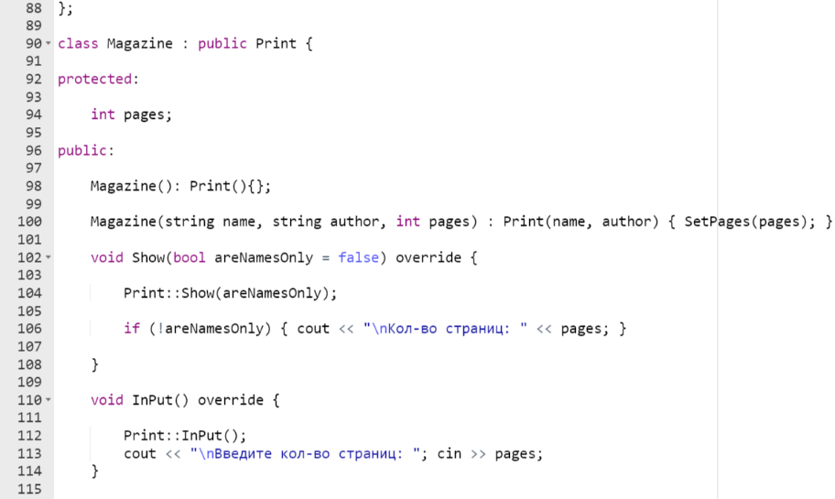

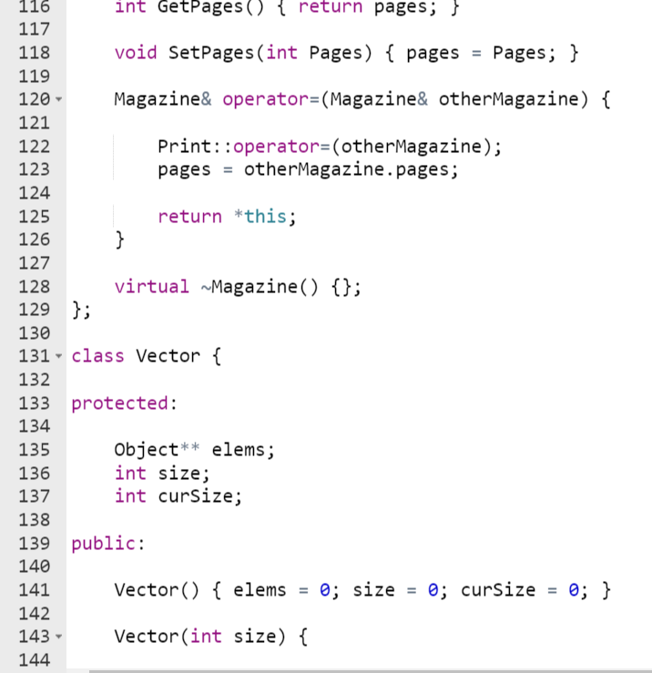

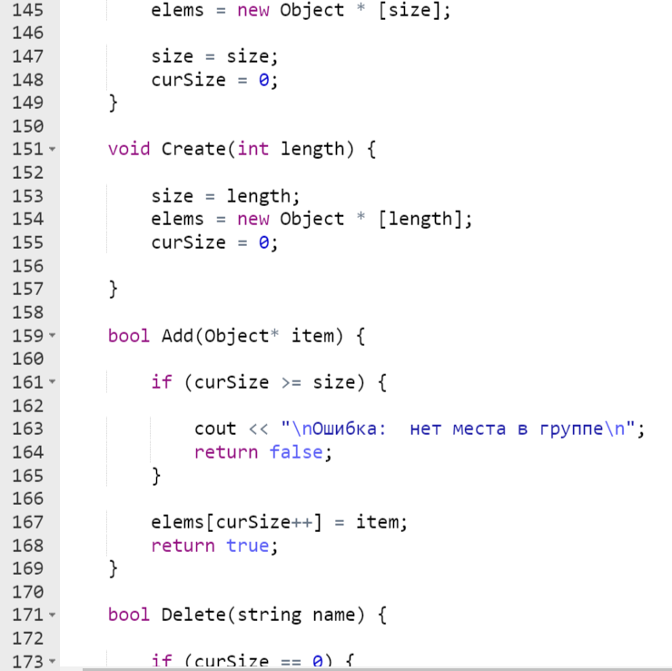

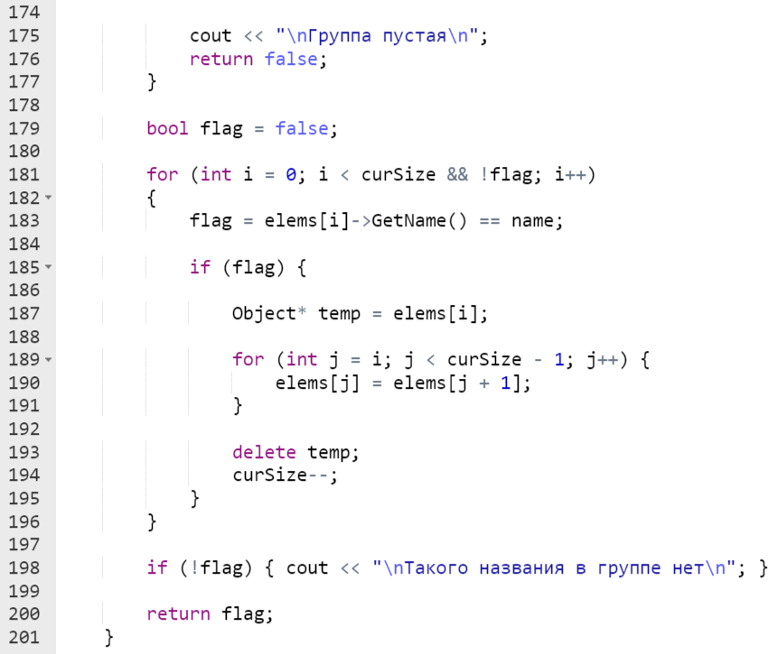

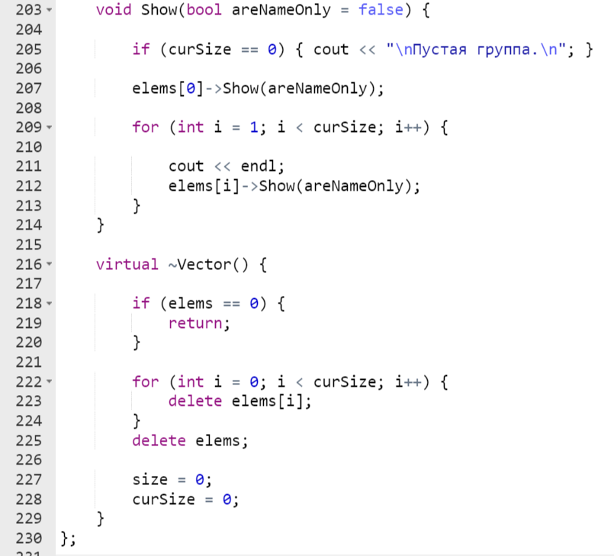

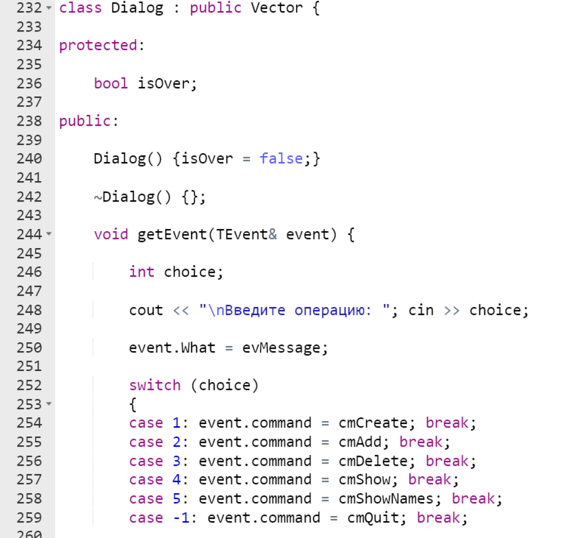

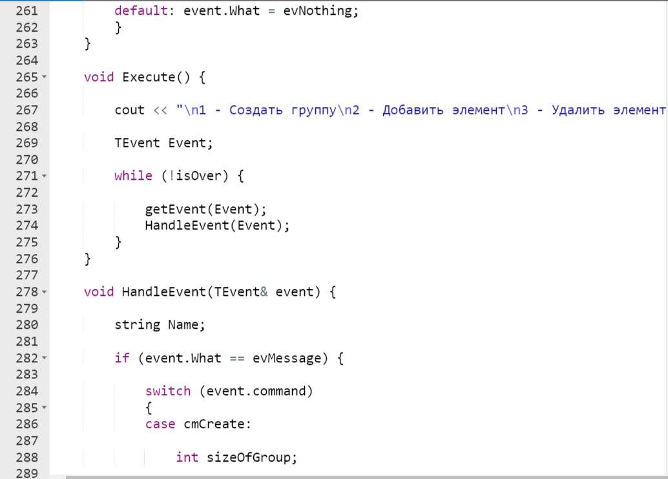

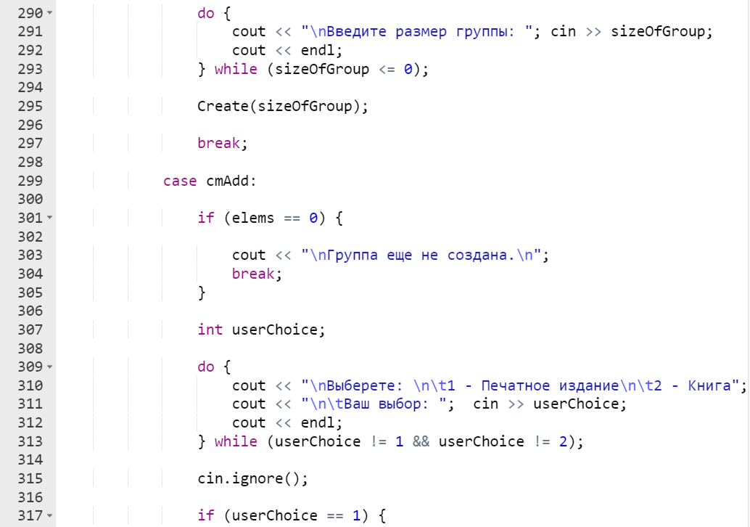

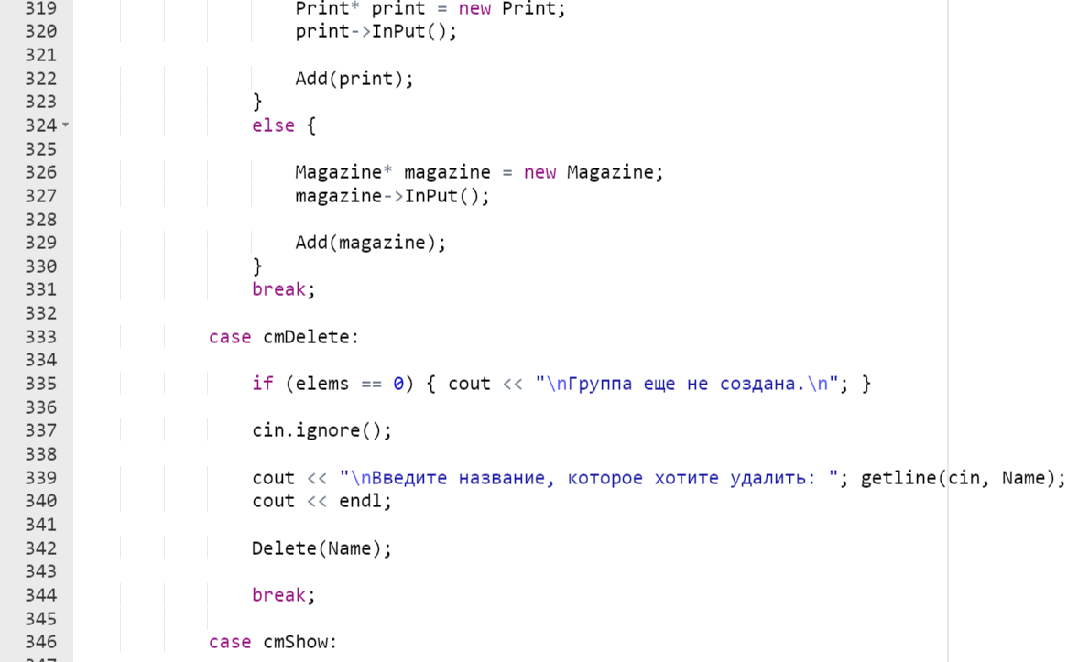

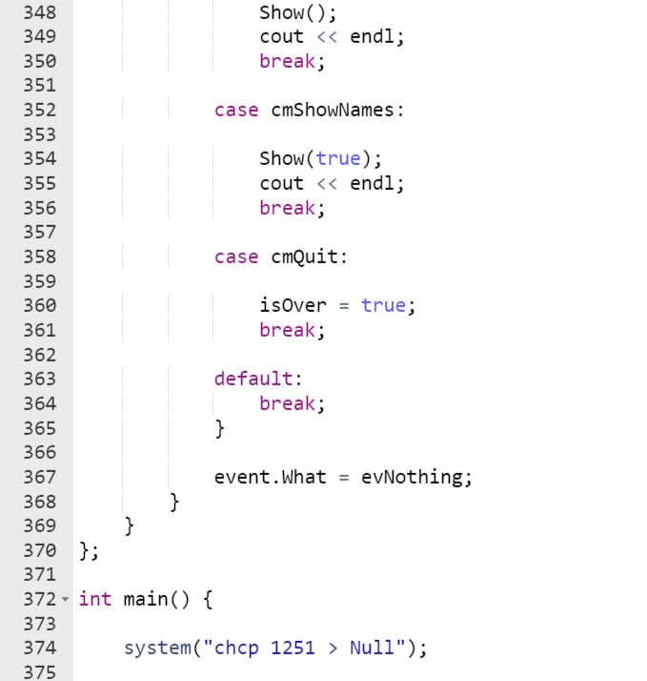

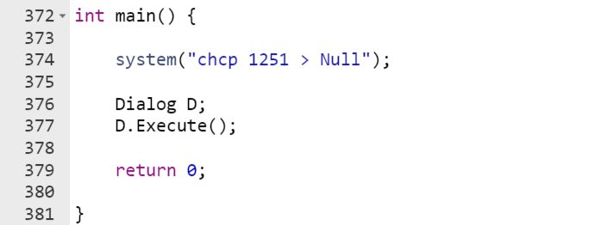

**Результаты работы программы**

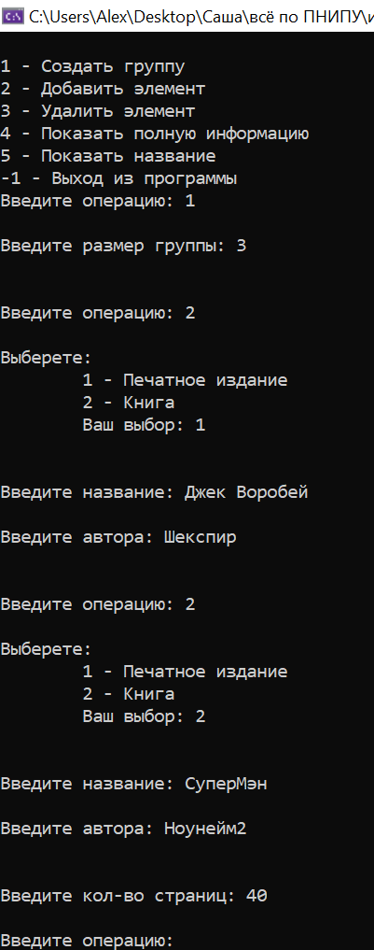  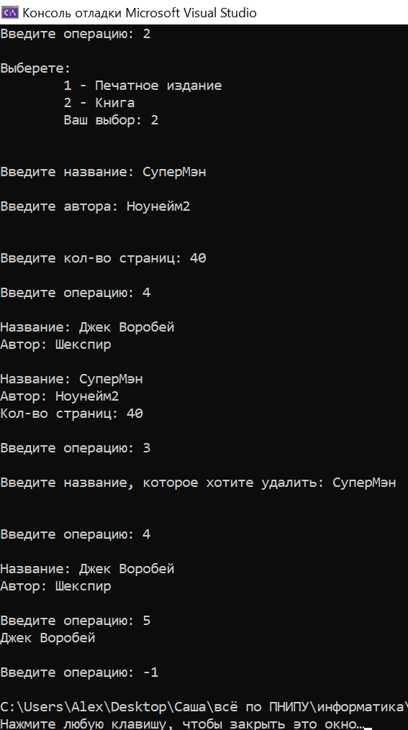

**Выводы**

Программа работает успешно

GitHub: